长治市上党区住房保障专项规划

（2023-2035年）

公示稿

长治市上党区住房和城乡建设局

2024年7月

### 一、规划范围

本次住房保障专项规划的范围为上党区国土空间规划确定的中心城区范围，包含老城区和高铁片区。

### 二、规划期限

本次规划期限近期到2025年，远期到2035年。

### 三、规划目标

近期2025年，稳步提升住房保障能力。规范公共租赁住房发展，基本保障城镇户籍人口中的“双困”家庭住房需求；探索保障性租赁住房和共有产权住房建设，初步缓解城镇住房困难户籍人口和无房新市民的住房问题；稳步推进棚户区住房改造，持续改善棚户区居民居住条件。

展望2035年，基本实现“住有所居、住有安居、住有宜居、住有智居”的住房保障目标。突出住房的民生属性，逐步完善以公共租赁住房、保障性租赁住房和共有产权住房为主体的住房保障体系。基本建成“多主体供给、多渠道保障、租购并举”的现代化城镇住房制度。

### 四、规划控制指标

中心城区常住人口保障性住房覆盖率近期2025年达到30%，远期2035年达到40%；保障住房新增供应套数近期达到115套，远期达到355套。

### 五、住房建设标准

保障性租赁住房分为住宅型和宿舍型两类，其中住宅型保障性租赁住房以建筑面积不超过70平方米的户型为主，结合城市人才引进和三孩生育政策实施，可建设少量建筑面积较大的户型，一般建筑面积不超过100平方米；宿舍型保障性租赁住房以建筑面积20-45平方米的户型为主，利用已建成房屋改建的，可以适当放宽面积标准。

（1）宿舍型租赁住房建筑内公共区域可增加公用厨房、文体活动、商务、网络宽带、日用品零售、快递收取等服务空间。房间内应加大储物空间，增加用餐、会客、晾衣空间，应设置信息网络接入点；可设置卫生间、洗浴间和起居室。

新建宿舍型租赁住房应设置机动车停车位，并预留电动汽车、电动自行车充电设施空间。

按《旅馆建筑设计规范》及相关标准进行改建的宿舍型租赁住房，采光、通风应满足《宿舍建筑设计规范》的相关要求。

（2）住宅型租赁住房按《城市居住区规划设计标准》和《完整居住社区建设标准（试行）》建设配套设施。当项目规模未达到标准规定应配建配套设施的最小规模时，宜与相邻居住区共享教育、社区卫生服务站等公共服务设施。

共有产权住房新建项目容积率不高于2.5，层高不低于2.9米,套型总建筑面积在90平方米以下的占建设总量的70%以上，最大不超过120平方米。开发建设单位承诺的建设标准高于技术导则标准的，按承诺标准进行方案审查和日常监督。

### 六、公共租赁住房布局

公租房主要面向的对象是城镇住房、收入困难家庭，上党区规划新建府后公租房项目42套、迎宾西街公租房项目73套。谋划在德风郡府小区配建公租房项目100套。

### 七、保障性租赁住房布局

保障性租赁住房主要解决新市民、青年人的住房问题。顺应城区发展需求，规划黎岭街保障性住宅型租赁住房20套，为满足产城融合发展需要，规划经开区保障性宿舍型租赁住房100套。

### 八、共有产权住房布局

为完善本区住房供给侧结构性改革，完善住房供应体系，规划在高铁片区建设共有产权住房20套。

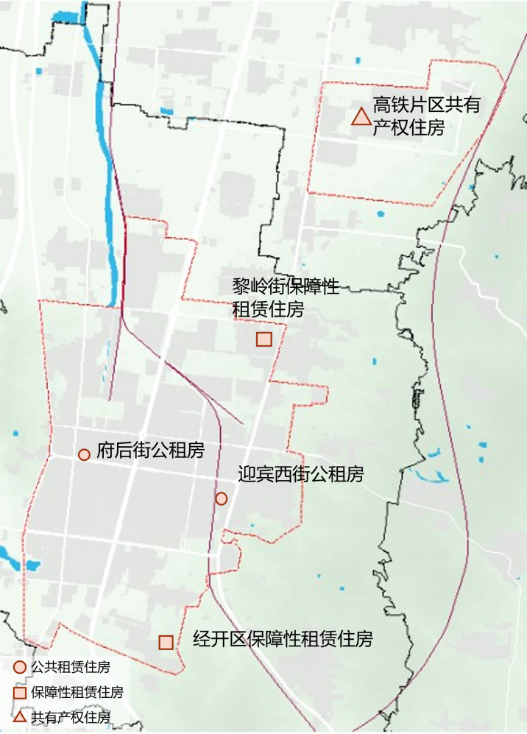

图 1 上党区各类保障性住房布局

### **附表：保障性租赁住房配套设施规划建设要求**

|  |  |  |  |  |  |  |  |  |  |  |  |  |
| --- | --- | --- | --- | --- | --- | --- | --- | --- | --- | --- | --- | --- |
| 保障性租赁住房类别 | | 教育设施 | 医疗卫生设施 | 商业服务设施 | | | 综合管理服务设施 | | | | | |
| 小型商服 | 菜市场 | 其他商业（药店、理发店、洗衣店、金融网点等） | 养老设施 | 文化设施（图书阅览、信息服务、展览展示、多功能影音厅等） | 室外活动场地 | 管理服务用房（物业服务用房、社区管理服务用房、社区服务中心等） | 快递送达设施 | 生活垃圾分类收集点 |
| 新建住宅型租赁住房 | | ○ | ○ | ● | ● | ○ | △ | ● | ● | ● | ● | ● |
| 宿舍型租赁住房 | 新建 | △ | ○ | ● | △ | ○ | △ | ○ | ○ | ● | ● | ● |
| 改建 | △ | ○ | ○ | △ | ○ | △ | ○ | ○ | ○ | ● | ● |

注：●应配建的配套设施项目；○可结合项目实际情况选择性配建，以当地规划审批要求为准;△可不配建的配套设施项目，以当地规划审批要求为准。